F4.1.1
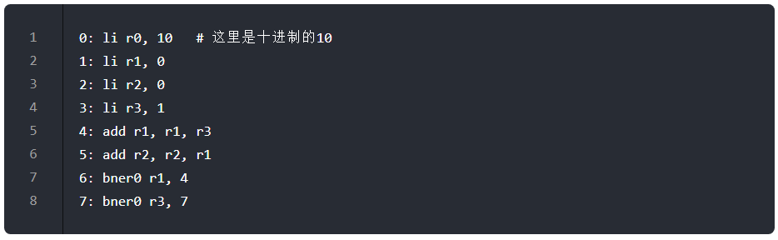
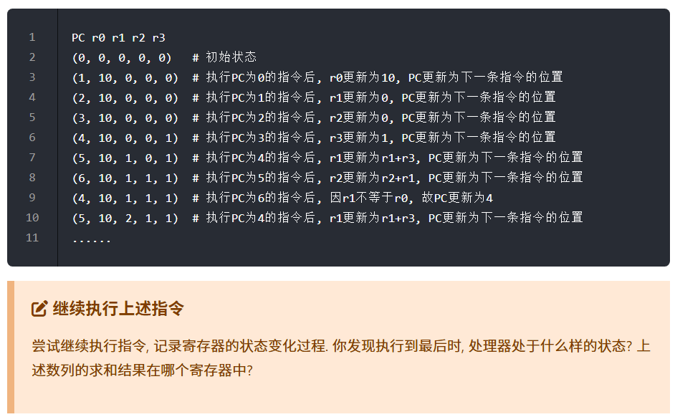

迭代 | add r1,r1,r3 后 | add r2,r2,r1 后 | bner0 判断
1 | r1=1 | r2=1 | 1≠10 → 跳回
2 | r1=2 | r2=3 | 2≠10 → 跳回
3 | r1=3 | r2=6 | 3≠10 → 跳回
4 | r1=4 | r2=10 | 4≠10 → 跳回
5 | r1=5 | r2=15 | 5≠10 → 跳回
6 | r1=6 | r2=21 | 6≠10 → 跳回
7 | r1=7 | r2=28 | 7≠10 → 跳回
8 | r1=8 | r2=36 | 8≠10 → 跳回
9 | r1=9 | r2=45 | 9≠10 → 跳回
10 | r1=10 | r2=55 | 10 == 10→不跳转
此时 PC 指向地址 7，而程序中没有地址 7 处的指令，处理器停止。

F4.1.2

0 | li r0, 11 | #r0 = 11（循环上限，bner0的比较基准，r0只读）
1 | li r3, 1 | #r3 = 1（奇数序列初始值：1,3,5,7,9）
2 | li r2, 0 | #r2 = 0（累加和）
3 | li r1, 2 | #r1 = 2（步长，奇数每次递增2）
4 | add r2, r2, r3 | #r2 = r2 + r3（将当前奇数加入和）
5 | add r3, r3, r1 | #r3 = r3 + r1（产生下一个奇数）
6 | bner0 r3, 4 | #若 r3 ≠ r0 则跳回地址4继续循环，否则PC+1
7 | 结束

处理器状态变化：
 | add r2,r2,r3 | add r3,r3,r1 | bner0 判断 | 结果
1 | r2=0+1=1 | r3=1+2=3 | 3≠11 | 跳回PC=4
2 | r2=1+3=4 | r3=3+2=5 | 5≠11 | 跳回PC=4
3 | r2=4+5=9 | r3=5+2=7 | 7≠11 | 跳回PC=4
4 | r2=9+7=16 | r3=7+2=9 | 9≠11 | 跳回PC=4
5 | r2=16+9=25 | r3=9+2=11 | 10 == 10 | 不跳转，PC→7

F4.3.1

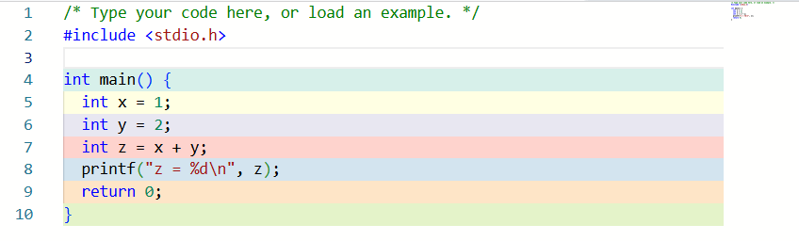
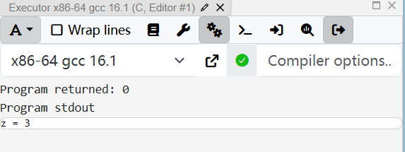

F4.3.2
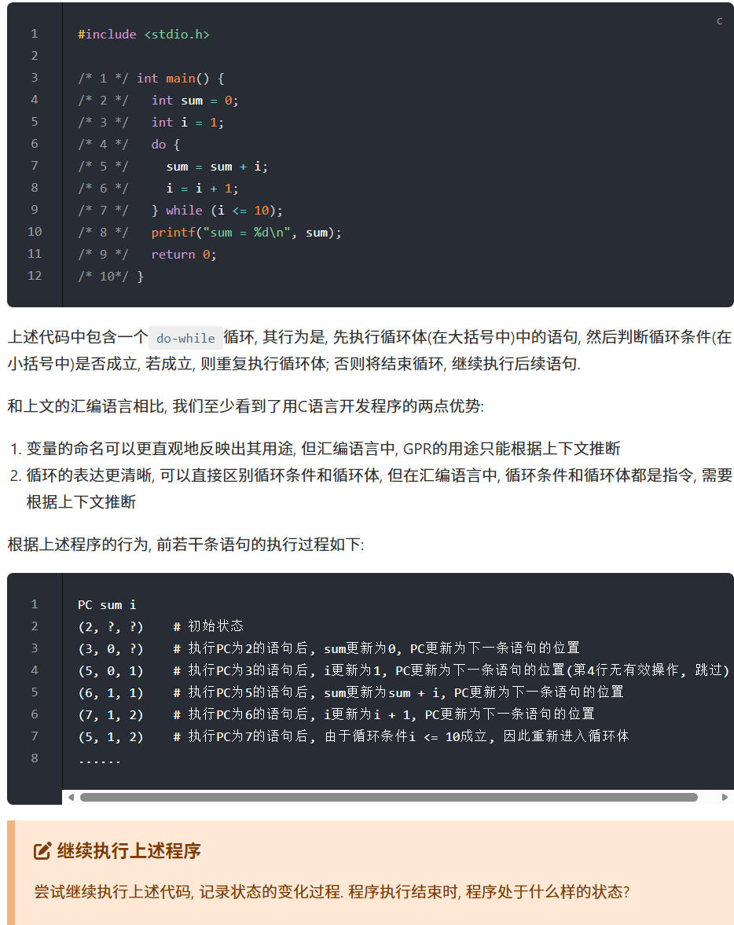
PC = 8：指向 while 循环之后的位置，程序退出循环，执行结束。(最后指向如红框所示)
sum = 55，i=11

F4.4.1
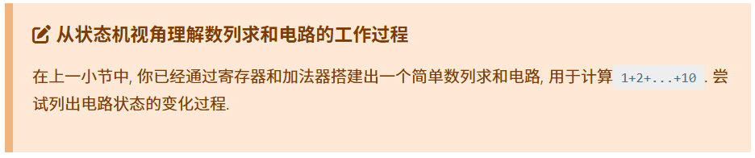

F4.5.1

编译器忠实翻译每一行代码，不会擅自做出超出代码表达的事情。
1.变量映射：将 C 程序中的变量分配到 ISA 的寄存器或内存位置
2.语句翻译：将每条 C 语句翻译为语义等价的指令序列
3.状态机等价：确保翻译后 ISA 状态机每一步的状态转移与 C 程序状态机语义等价

F4.5.2
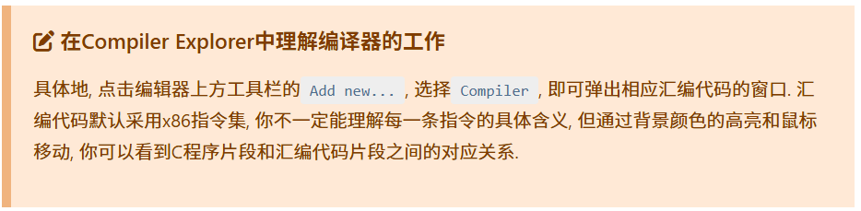
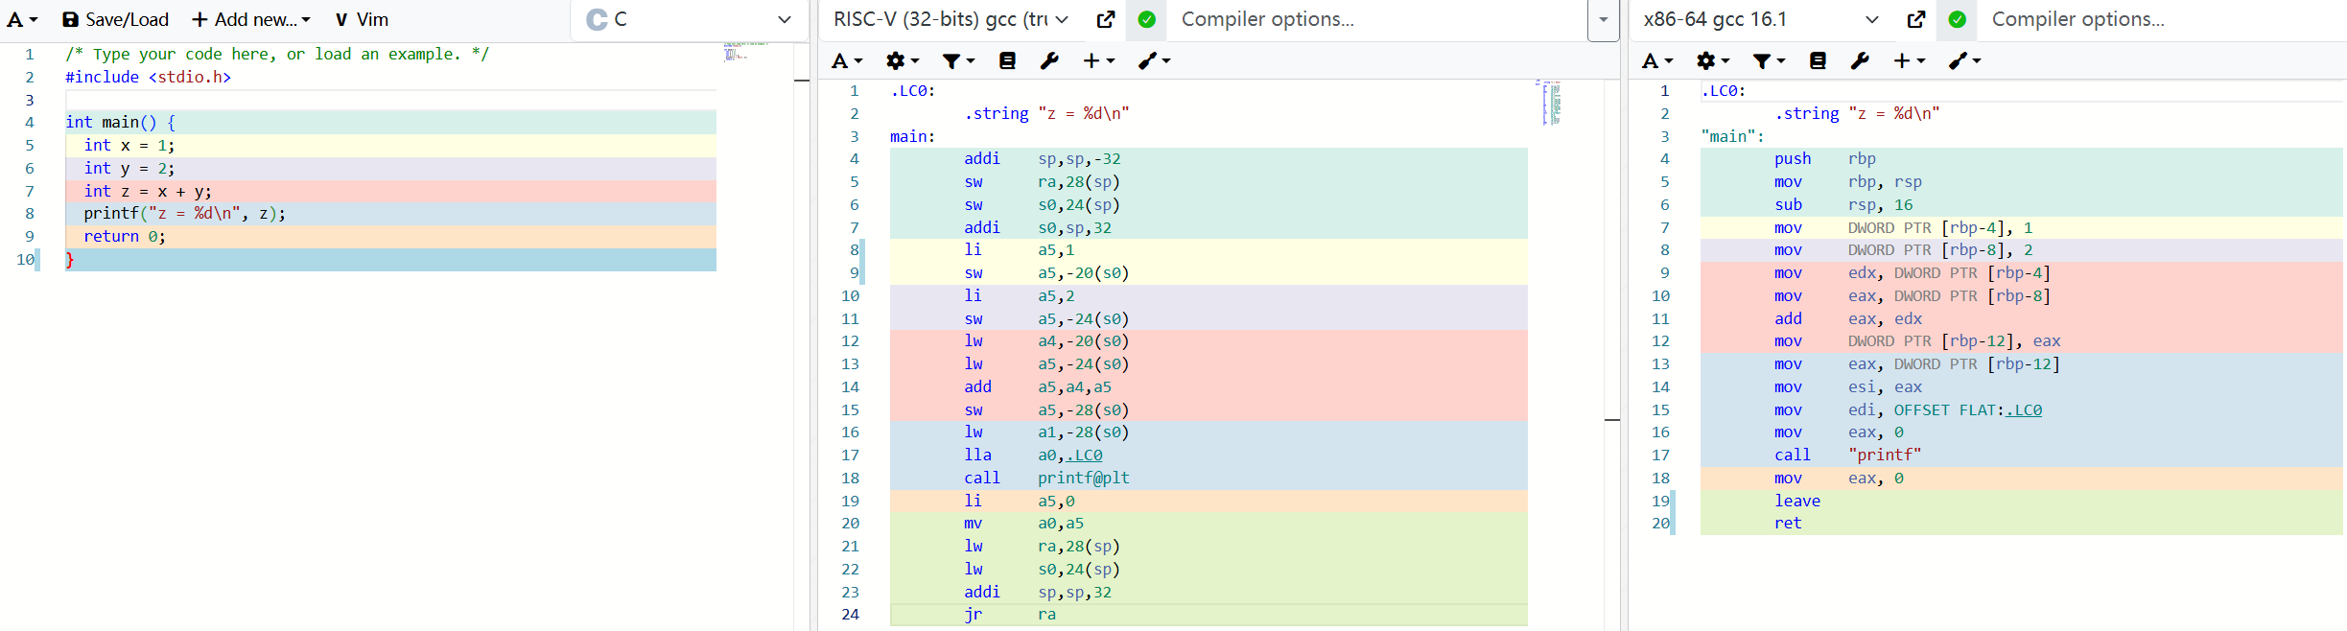
从compliler explorer中可以看到，C 程序中的语句是如何被翻译成汇编指令序列的

